「臺灣漢學講座」邀請薛化元教授於日本東京大學演講
國家圖書館漢學研究中心本年度第4場「臺灣漢學講座」，邀請國立政治大學歷史學系薛化元教授，於2019年7月1日假日本東京大學駒場校區舉辦演講，講題為：「從戒嚴到解嚴－臺灣的轉型正義及人權落實」。這是國家圖書館與日本東京大學自105年12月10日簽訂「臺灣漢學研究資源中心」(Taiwan Research Center on Chinese Studies)合作協議後，第三次於該校辦理講座。本次活動由東京大學川島真教授主持，東京大學總合圖書館副館長古城佳子教授、我駐日本代表處教育組黃冠超組長特蒞臨出席講座，表達雙方對於推動國際交流與學術互動的支持。
薛化元教授為國立臺灣大學歷史學博士，現為國立政治大學臺灣史研究所教授兼文學院院長，研究領域為臺灣史、中國近代思想史、憲政史，近年更致力於戰後臺灣政治相關研究，以及解嚴、民主化、轉型正義等議題的探討與推廣。
他在演講中指出，臺灣經過不斷改革與努力，在亞洲成為民主重要指標國家。但回顧歷史，自1949年5月20日，臺灣省政府主席兼臺灣省警備總司令陳誠宣布臺灣臨時戒嚴，實際上並未依法呈報政府中央核准，至8月，省政府主席陳誠始呈請行政院核準將臺灣納入之前的全國戒嚴令，劃為接戰區域，而中央政府則於1949年12月28日由代行總統職權的行政院長閻錫山發佈後，1950年1月才開始實施。而在戒嚴令下達之初，臺灣已依中央政府頒布之戒嚴時期防止非法集會、結社、遊行、請願、罷課、罷工、罷市、罷業等規定實施辦法，限制人民的基本人權，直到1987年7月15日才宣告解嚴。
動員戡亂時期及戒嚴令，長期以來深深限制了人民的人權與自由。在這段期間，無論是在政府政治改革與民主化，或者是對於個人自由、民主與人權都出現不當的侵害事件。後來因蔣經國總統考慮到以美國為中心的國際情勢發生變化、黨外運動的民主要求、中產階級對於改革的期待(譬如消費者保護運動對於黨國體制的挑戰)，以及政府在陳文成事件、江南事件、十信事件之後，引發國內外要求改革的呼聲高漲，蔣經國總統終於意識到必須要以改革來獲得國內外輿論的支持。然而，取而代之的「國家安全法」三原則除了標舉的改革底線，使它在李登輝總統任內終止動員戡亂、廢除「懲治叛亂條例」和「刑法」100條修正後，成為限制社會自由的重要根源。更嚴重的是，「國家安全法」第九條更扼殺原本解嚴後體制內轉型正義的推動。整體而言，可以說戒嚴令的解除並不等於臺灣就此完成自由化與民主化的任務。最後，演講也指出轉型正義的問題點仍存有歷史的落差，包括1950年代以來對於人身自由的保障、戒嚴時期不當叛亂及匪諜審判案件補償條例之不足，以及檔案開放與個人資料的保護。最後，儘管部分臺灣民眾對於經濟發展的重視遠高於對於過去的歷史事件的重視，但為何政府還是要推動轉型正義呢?
因為轉型正義的實行代表臺灣對於自由民主與人權價值的確立與肯定，而也有助於我們的下一代有能力抵抗拒絕民主與自由力量的侵害，這不僅是對臺灣，也是對亞洲其他國家發展的貢獻。這就是轉型正義針對過去在非常時期體制的國家權力濫用，有必要處理，同時明確責任歸屬與推動社會和解。因此，這兩年對於戒嚴時期不當侵害人權的處裡與調查工作並未停止，而且轉型正義報告提出後，也不是轉型正義工作的結束，而是另一個階段工作的開始。
本場講座出席人數相當踴躍，包括東京大學兩校區師生，以及多所學術機構關心臺灣社會、政治研究的學者、聽眾，踴躍出席與薛化元教授交流，場面相當熱烈。活動也邀請日本學術振興會特別研究員周俊宇先生擔任現場日文口譯、東京大學新田龍希先生協助書面資料翻譯。本館漢學研究中心並於會場播放「臺灣漢學研究資源中心」介紹影片、發送「外籍學人來臺研究漢學獎助」、「臺灣獎助金」等宣傳摺頁，藉以鼓勵更多優秀的外籍學者申請來臺研究，進一步提升臺灣研究的量能。

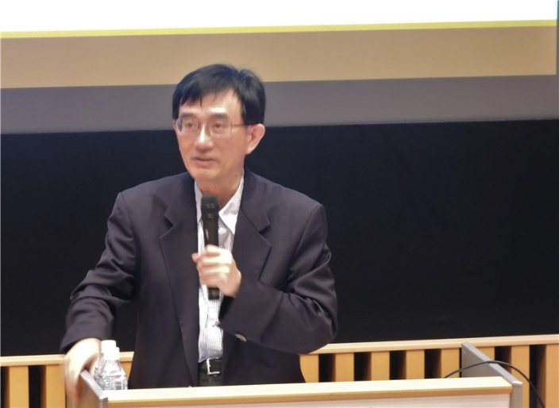

薛化元教授於日本東京大學演講

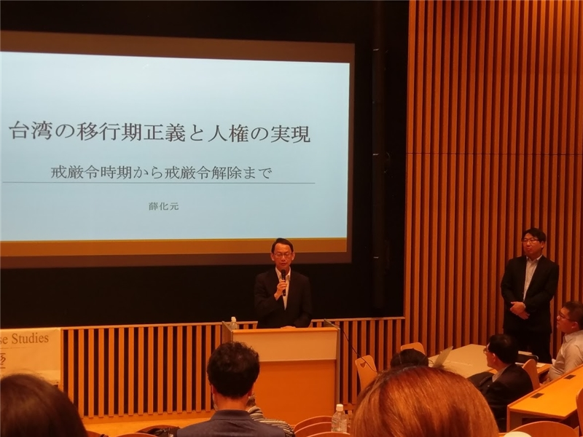
我駐東京代表處黃冠超組長致詞

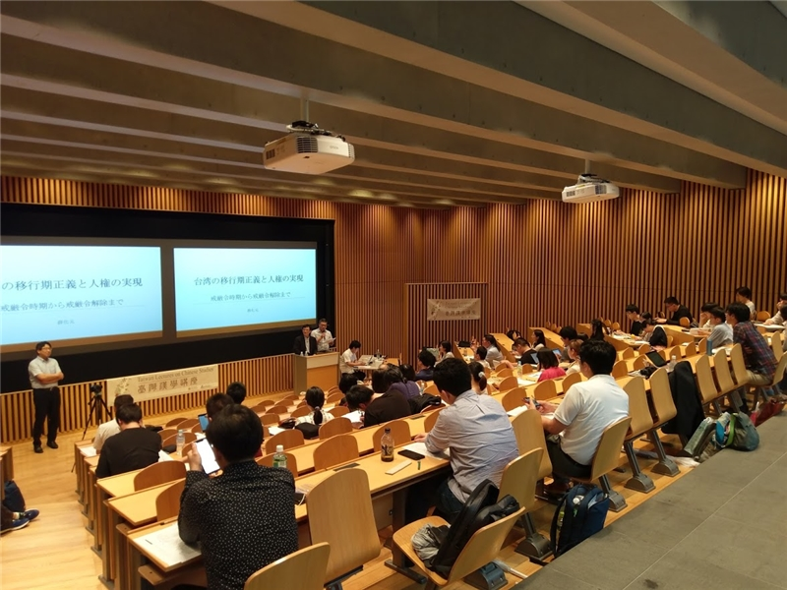
會場一隅

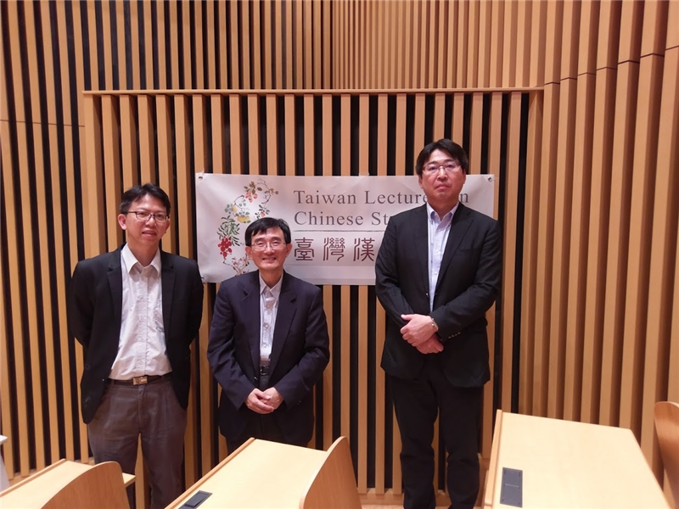
本館黃文德組長、講者薛化元教授，與東京大學川島真教授合影

